**Направление проектной работы:**

Благоустройство и озеленение

**Тема:** «Благоустройство пляжа на озере Старый Дон»

**Автор:** Якушев Дмитрий Владимирович

**Научный руководитель:**

**Место выполнения проектной работы:** г. Семикаракорск

**2020**

**Содержание**

**I. Введение**…………………………………………………………………..стр.3

**II. Теоретическая часть**

II.1. Влияние купания в открытых водоемах на человеческий организм**.**………стр.4

II.2. Рекомендации по полезному купанию.………………………………………стр.4

II.3. Основные загрязнители воды.…………………………………………………стр.4-5

**III. Практическая часть**

III.1. Социологический опрос………….……………………………………………стр. 6

III.2. Анализ текущего состояния береговой зоны..……………………………….стр. 6

III.3. План мероприятий по реализации проекта …………………….....................стр.6-7

III.4. Концепт арт готового пляжа. ………………………………………………...стр.7

II.5. Этапы реализации проекта…………………………………………………….стр.7

II.6. Экономическая составляющая проекта………………………………………...стр. 7-8

II.7. Риски реализации проекта и пути их преодоления…………………………...стр.8

**IV. Заключение**……………………………………………………………………стр.9

**V. Список использованной литературы и Интернет-ресурсов** …………...стр.10

**VI. Приложения**…………………………………………………………………...стр.11-15

1. **Введение.**

**Обоснование выбора темы исследования.**

Скоро наступит лето. Это долгожданное время каникул и отпусков. А как любят отдыхать люди летом? Огромной популярностью пользуется семейный отдых на природе, купание, пикники. Многие предпочитают отдых у водоемов – озер, прудов, рек. Морской пляжный отдых, несомненно, это здорово, но далеко не каждый россиянин имеет финансовую возможность провести столько времени на курорте. Именно поэтому региональные зоны отдыха пользуются не меньшей популярностью. На сегодняшний день их можно разделить на следующие типы:

- необустроенные («дикие»);

- обустроенные государственные (бесплатные);

- обустроенные частные (платные).

Понятно, что первые два пользуются у населения наибольшим спросом, при этом обустроенные бесплатные зоны отдыха составляют не более 1% от общей их площади. Так называемые «дикие» места отдыха сегодня зачастую находятся в плачевном состоянии из-за большого количества отходов, отсутствия бережного отношения к природе со стороны отдыхающих и отсутствия надзора и поддержания порядка со стороны государства. Кроме того, если говорить о «диких» пляжах, то есть еще целый ряд факторов риска, связанного с отдыхом на них. Для моего родного города Семикаракорска актуальна проблема недостатка хорошо благоустроенных пляжей.

**Актуальность работы:** Город Семикаракорск расположен на левом берегу реки Дон. Это достаточно крупная судоходная река, которая когда-то подходила к самой станице Семикаракорской. В 1911 году во время весеннего паводка река Дон прорезала себе новое русло и отвернула от станицы Семикаракорской. Тогда образовался остаточный водоем - озеро-старица, Старый Дон, называемое в народе Черепашка. Так и существуют теперь в Семикаракорске два водоёма - Быстрый Дон и Старый Дон. (Прил. №1) Местные жители любят эти остатки бывшей реки, стараются охранять ее от загрязнения, благоустраивают побережье. Пляжи в районе подвесного моста и ул. Араканцева достаточно хорошо оборудованы для купания. (Прил. №2)

А вот жителям западного микрорайона города далеко добираться сюда в жаркие летние дни, да и до Быстрого Дона тоже далековато. Вот и вынуждены дети и взрослые из западной части города иногда купаться в Старом Дону на 15 переулке.

Проект «Благоустройство пляжа на озере Старый Дон» носит информационно - исследовательский и практико-ориентированный характер, направлен на развитие творческой инициативы и деятельности жителей города Семикаракорска по сохранению и облагораживанию Малой Родины, организацию содержательного досуга детей и взрослых, воспитание гражданственности и патриотизма.

**Цель работы:** благоустройство берега на озере Старый Дон, создание санкционированного пляжа. На пути к достижению цели я себе поставил ряд задач

**Задачи:**

* привлечь внимание общественности и жителей г. Семикаракорска к проблеме отсутствия благоустроенного пляжа на берегу озера Старый Дон;
* спланировать и разработать свой собственный вариант решения проблемы;
* организовать зону отдыха, которая была бы частью природного ландшафта;
* присвоение пляжу статуса санкционированного

**Гипотеза:** предполагается, чтона озере Старый Дон в районе 15 переулка возможно благоустроить береговую зону.

1. **Теоретическая часть.**

**II.1. Влияние купания в открытых водоемах на человеческий организм.**

Ученые отмечают, что купание в водоемах является полезным для здоровья. Но только – в специально отведенных для этого местах и с соблюдением всех правил! Купание, особенно в море, повышает устойчивость к простудным заболеваниям, стимулирует кровообращение, деятельность сердечной мышцы, улучшает обмен веществ и оказывает благотворное влияние на нервную систему. Занятия плаванием в виду воздействия на организм, как двигательной деятельности, так и водной среды, приводят к физиологическим изменениям практически во всех органах и системах человека. Например, у людей, регулярно занимающихся плаванием, пульс на 10-15 ударов в минуту меньше. Оптимизируется ритм работы сердца. Гипертоников среди пловцов в 2 раза меньше, чем среди представителей других видов спорта. Плавание — аэробный вид физических упражнений, вызывающий увеличение в крови детей и подростков гормона роста — соматотропина — в 10-20 раз. Это способствует росту тела в длину, увеличению мышечной массы, массы сердца и лёгких. Пребывание в воде отлично тренирует механизмы, регулирующие теплоотдачу организма, повышая его устойчивость к изменению температур.

Занятия плаванием повышают защитные свойства иммунной системы крови — увеличивая сопротивляемость к инфекционным и простудным заболеваниям.

Слишком вялых людей плавание взбадривает, а горячих, раздражительных — успокаивает. Особенно большое значение имеет плавание как средство активного отдыха для людей умственного труда.

**II.2. Рекомендации по полезному купанию.** Рекомендуется начинать купание с 3 минут при температуре воды 16-17° С, при естественном прогревании воды постепенно увеличивая продолжительность процедуры. Если температура воды в водоеме поднимается до 22-23° С, то продолжительность купания может быть доведена до 15 минут. Чтобы купание принесло пользу, следует придерживаться определенных правил:

* не купаться в холодной воде сразу после активных физических упражнений;
* погружаться в холодную воду следует постепенно;
* в воде нужно активно двигаться, плавать или нырять;
* после окончания процедуры необходимо насухо вытереться полотенцем и растереться им.

После закаливающих водных процедур, особенно после купания в реке или море, необходимо активное движение – бег, прыжки, выполнение каких-нибудь простых упражнений. Так организм быстро согреется. После 2-3 лет подготовки здоровые люди могут подумать и о высшей форме закаливания – круглогодичном плавании.

**II.3. Основные загрязнители воды.**

Плавание, в основном, приносит пользу нашему здоровью, но в некоторых редких случаях оно может нанести человеку вред. Как правило, это связано с качеством воды.

Прежде всего, выбирая открытый водоем для плавания, необходимо точно быть уверенным в том, что купание в нем разрешено санитарно-эпидемиологическими структурами.Исследование территории позволило проанализировать экологическую ситуацию Береговая зона пляжа на озере Старый Дон немного загрязнена. Загрязнение почвы — это попадание в нее токсичных химических веществ и мусора в высоких количествах, препятствующих нормальному протеканию круговорота грунтовых систем. Основные источники загрязнения почвы пляжа:

* жилые дома;
* транспорт;

В первом случае загрязнение почвы происходит из-за обычного мусора, который выбрасывается в неположенных местах. К сожалению, береговая зона бывает усыпана пустыми бутылками, упаковкой пищевых продуктов, окурками. Также нередко можно увидеть автолюбителей, которые моют свои легковушки прямо на берегу Старого Дона.

Загрязнение пресных вод — попадание различных загрязнителей в воды рек, озер, подземных вод. Происходит при прямом или непрямом попадании загрязнителей в воду в отсутствие качественных мер по очистке и удалению вредных веществ. Основные источники загрязнение воды:

* химические (щелочи, соли, нефтепродукты)
* биологические (бактерии вирусы)
* физические загрязнители (радиоактивные элементы, песок, глина).

Любой человек хотел бы, чтобы зона его отдыха была чистой, а также благоустроенной и комфортной.

**III .Практическая часть**

**III.1 Социологический опрос.**

Прежде чем приступить к работе над проектом я решил выяснить, нужен ли жителям благоустроенный пляж на озере Старый Дон? Социологический опрос был проведен среди жителей города. Было опрошено 300 человек от 10 до 60 лет. Среди них учащиеся 3 – 11 классов МБОУ СОШ №3 им. И.А. Левченко г. Семикаракорска – 200 человека, педагоги – 30 человек, соседи, родители одноклассников, прохожие на улице – 70 человек. Результаты опроса представил в виде диаграммы (прил. №3). Результаты исследования анкет показали, что большинство взрослых и детей считают необходимым создание благоустроенного пляжа, проведение оздоровительно-закаливающих процедур на воде и песке, игровых и развлекательных программ для организации полноценного отдыха детей в летний период. Были высказаны пожелания не отступать от задуманного и обязательно довести дело до конца и продумать контроль за сохранением порядка благоустроенной территории.

**III.2 Анализ текущего состояния береговой зоны**

Я провел обследование берега, зафиксировал его текущее состояние с помощью фотоаппарата (прил. № 4-6). Затем с помощью графических программ Cinema 4d и Houdini создал 3D- модель береговой зоны (прил. №.7,8). Основные проблемы, заключаются в том, что весь берег зарос камышом, во время отдыха прибрежная зона озера превращается в мусорную свалку. Отсутствуют урны для мусора.

**III.3. План мероприятий по реализации проекта**

Согласно российскому законодательству существует ряд правил и предписаний, по которым пляж может быть допущен к купальному сезону.

После осмотра территории работниками санэпидемстанции должно быть выдано письменное заключение о состоянии территории пляжа и его пригодности для купания. Также должно быть осуществлено обследование дна пляжа в границах заплыва. Эти процедуры повторяются ежегодно перед открытием купального сезона.

Пляж должен быть оборудован спасательными станциями с обученным персоналом.

Места для купания должны иметь ограничения в виде буйков, за которые посетители пляжа не должны заплывать.

Дно водоёма на пляже должно иметь постепенный скат до глубины двух метров, а также должно быть очищено от коряг, мусора, растений, стекла и камней.

Отдельно должны ограничиваться участки для детей и не умеющих плавать, глубина этого участка не должна превышать 1,2 метра, так называемые «лягушатники»

На берегу, на расстоянии не более 5 метров от воды, устанавливаются щиты со спасательными кругами. На кругах должна присутствовать надпись «Бросай утопающему».

На территории пляжа должен находиться медицинский пункт, оборудованный средствами для оказания первой помощи людям.

На пляже должны быть биотуалеты. Также необходимо установить урны, на расстоянии 8-10 метров друг от друга.

В представленном мной проекте определены направления и основные виды работ по благоустройству береговой зоны:

* очистка всего побережья от бытового мусора и камышей
* завоз грунта (песка), планирование территории пляжной зоны
* расчистка подводной территории места купания от мусора
* установка лавочек, зонтиков, урн, раздевалок, биотуалетов, установка мостика
* оборудование площадки для пляжного волейбола
* улучшение подъездных путей к пляжу
* установка информационного стенда
* создание «лягушатников» для детей
* установка катамаранов на прокат
* установка дежурства поста спасателей

Также я расписал план мероприятий и ответственных за них.

|  |  |  |
| --- | --- | --- |
| **№ п/п** | **Мероприятие** | **Ответственный** |
|  | Уборка территории после зимнего периода (сбор и вывоз мусора) | Экодесант школьников, МП ЖКХ |
|  | Проведение работ по определению мест разбивки площадок на местности (зонирование) и определение порядка работ на них | Проектная группа |
|  | Расчистка дна в районе купальной зоны. | Спец. служба |
|  | Обустройство волейбольной площадки | Спортивный отряд, коммунхоз |
|  | Строительство мостика | Коммунхоз |
|  | Установка зонтиков, урн и лавочек для отдыха, информационного столба ,теневого навеса | Трудовой отряд, коммунхоз |
|  | Подвоз почвы (песка), обустройство дороги с ул. Луговой до пляжа | Коммунхоз |
|  | Улучшение подъездных путей к пляжу | Коммунхоз |
|  | Привлечение населения к мероприятиям по санитарной очистке берега в период месячников по благоустройству. | Проектная группа |

**II.4 Концепт арт готового пляжа.**

Изучив материал и составив перечень необходимых работ, я в графической программе сделал полноценный концепт-арт благоустроенной береговой зоны, которая будет содержать все элементы безопасного санкционированного пляжа (прил. №9-11).

**II.5 Этапы реализации проекта**

Свой проект благоустройства я разделил на этапы:

* **Предварительный (2 месяца) -** Сбор исходных данных, определение функционального назначения, градостроительных, нормативных и юридических ограничений, разработка и утверждение концепции (предпроектного предложения) с основными технико-экономическими показателями, разработка предварительного (грубого) бизнес-плана.
* **Подготовка распорядительных документов (3 месяца) -** предварительные переговоры (по неформальным каналам) по техническим условиям, ориентировочный срок выполнения 2-го этапа 2 месяца.
* **Строительство, технический надзор (6-12 месяцев)**. Состав этапа:

1. Строительство, технический надзор:
2. - оформление ордера на производство строительно-монтажных работ;
3. - строительство;
4. - организация и осуществление технического надзора за строительством;
5. - руководство строительством;
6. - организация и проведение промежуточных рабочих комиссий;
7. - подготовка к приему и вводу в эксплуатацию объекта;

* **Заключительный** - сопоставление действительных и желаемых результатов работы

**II.6 Экономическая составляющая проекта.**

Для полной картины моего проекта я проработал экономическую составляющую своего проекта. Для наглядности результаты оформил в виде таблицы:

|  |  |  |
| --- | --- | --- |
| **№ п/п** | **Наименование работ** | **Общие расходы, руб.** |
| 1. | Очистка побережья от мусора и вывоз мусора | 5000 |
| 2. | Завоз песка | 15000 |
| 3. | Расчистка подводной территории места купания | 205000 |
| 4. | Улучшение подъездных путей к пляжу (грейдирование, щебень ) | 150000 |
| 5. | Изготовление и установка лавочек, зонтиков урн, мостика , раздевалок ,теневого навеса | 40000 |
| 6. | Оборудование волейбольной площадки | 14000 |
| 7. | Покупка катамаранов 2 штук , строительство лягушатников | 120000 |
| 8. | Обустройство места для спасателей | 40000 |
| 9. | Затраты на озеленение и ограждение территории | 100000 |
|  | Итого | 616000 |

**II.7. Риски реализации проекта и пути их преодоления**

|  |  |  |
| --- | --- | --- |
| **Риски** | **Условия возникновения** | **Пути преодоления** |
| Рыночные | Дефицит финансовых средств | Привлечение внебюджетных средств, инвесторов |
| Организационные: | Непрофессиональный подход исполнителей  Неблагоприятные природные условия | Повышение ответственности кадров через проведение совещаний администрации |
| Юридические: | Противоречия в нормативной базе | Отслеживание и строгое следование изменениям в нормативно-правовых актах  Решение возникших проблем на договорной основе |

**IV. Заключение.**

Сложившаяся экологическая обстановка в мире ставит перед человеком важную задачу – сохранение экологических условий жизни на Земле. Проведенное анкетирование показало, что 98 % опрошенных желают видеть на берегу озера Старый Дон санкционированный, оборудованный пляж.

Реализация проекта позволит:

* обустроить место массового отдыха жителей Западного микрорайона г. Семикаракорска;
* привлечь внимание властей к созданию условий комфортного отдыха и оздоровления;
* обеспечить занятость учащихся «группы риска» во внеурочное время;
* получить опыт общения с людьми из социальных учреждений местного сообщества.

Проект благоустройства береговой зоны озера Старый Дон максимально сохранит естественную красоту природы, а также улучшит экологическое состояние озера и близлежащей территории. С помощью моего проекта на берегу озера Старый Дон мы получим замечательное место для отдыха, где будет волейбольная площадка, катамараны, лавочки, лежаки, детский «Лягушатник», спасательная вышка и Большой Песчаный Пляж. А жители микрорайона Западный могут с удовольствием проводить летний день со всей семьей на пляже.

Также данный проект позволит показать участие школьников в социально-значимой общественной деятельности, ведь я и ученики моей школы готовы принимать активное участие в реализации проекта

**V. Список использованных ресурсов.**

1. Булгакова Н.Ж. Познакомьтесь – плавание. М.: ООО «Издательство Астрель», 2002. – 160с.

2. Официальный сайт администрации г. Семикаракорска <http://www.semikarakorsk-adm.ru/>

3.Достопримечательности г. Семикаракорска Ростовской области <http://cityattr.ru/rossiya/dostoprimechatelnosti-goroda-semikarakorsk-rostovskaya-oblast.html3>.

4. Национальный стандарт РФ. Туристские услуги. Услуги пляжей. Общие требования. <http://docs.cntd.ru/document/1200107030>

**VI. Приложения**

Приложение №1 «Озеро Старый Дон на карте»

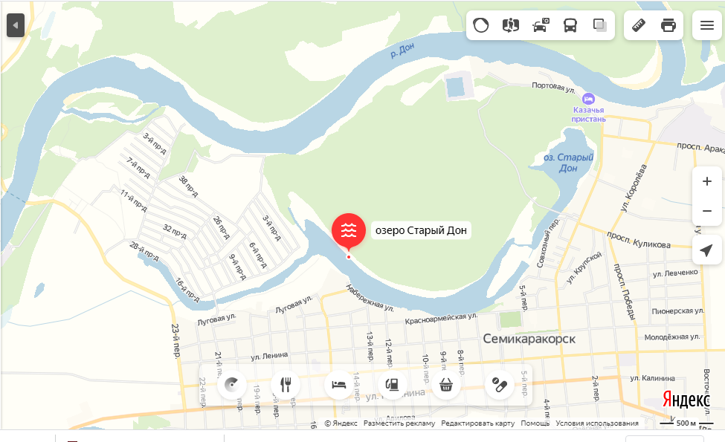

Приложение №2 «Пляж в районе Подвесного моста»

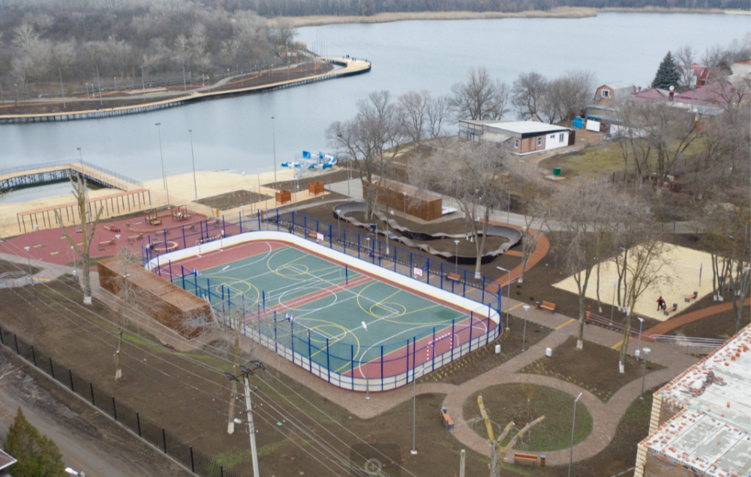

Приложение №3 «Результаты социологического опроса»

Приложение №4 «Текущее состояние пляжа на озере Старый Дон»

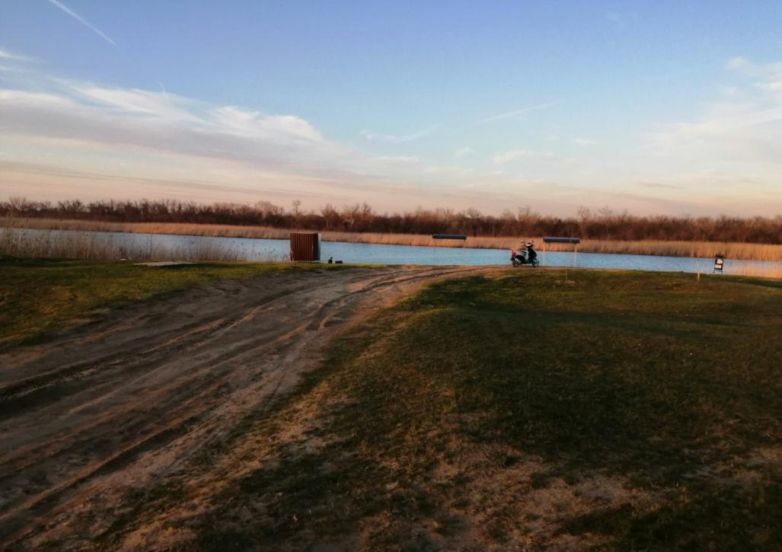

Приложение №5 «Текущее состояние пляжа на озере Старый Дон»

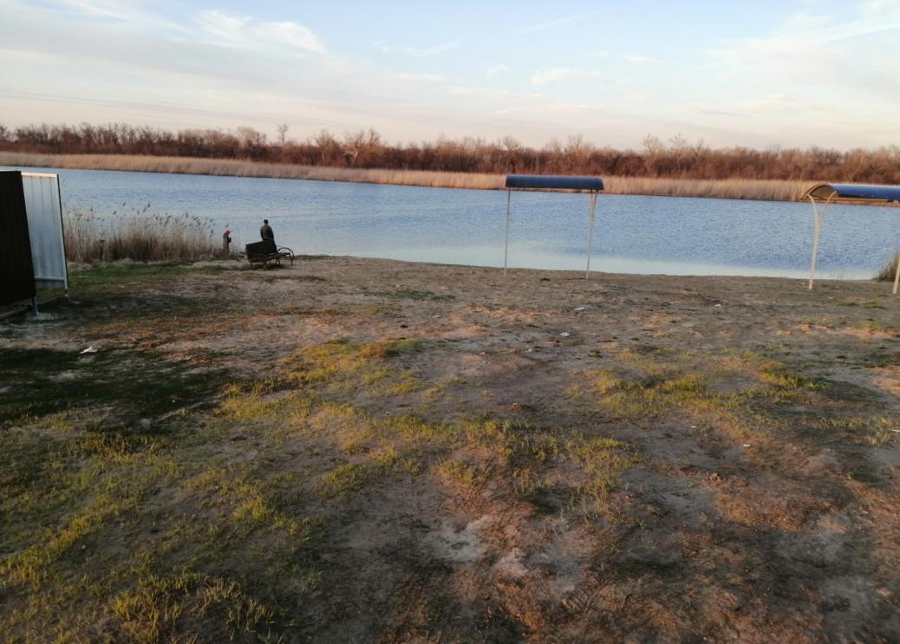

Приложение №6 «Текущее состояние пляжа на озере Старый Дон»

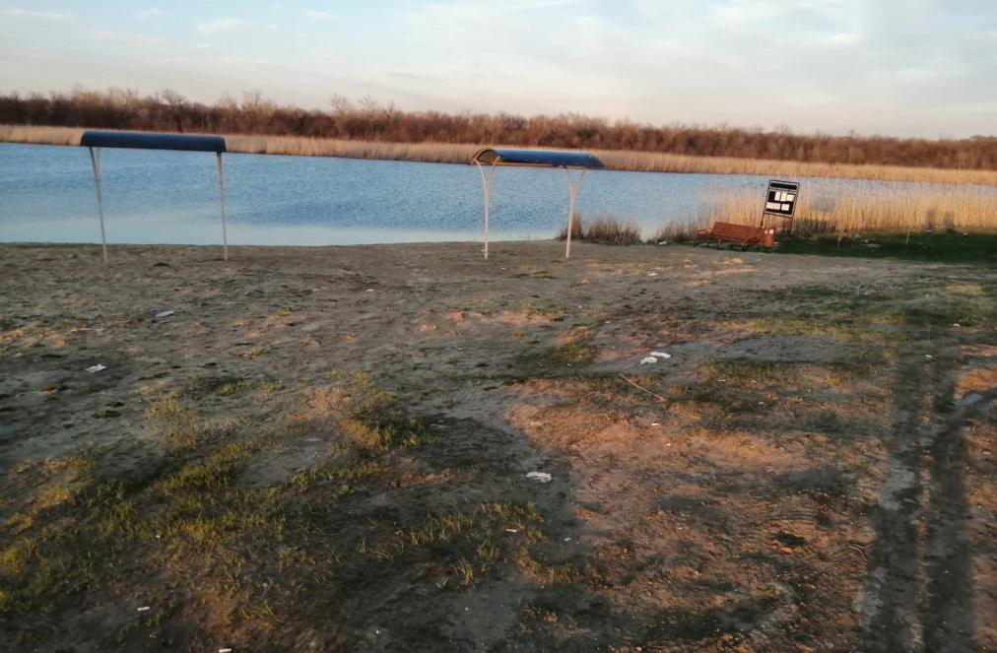

**Приложение № 7 «3D-модель береговой зоны озера Старый Дон»**

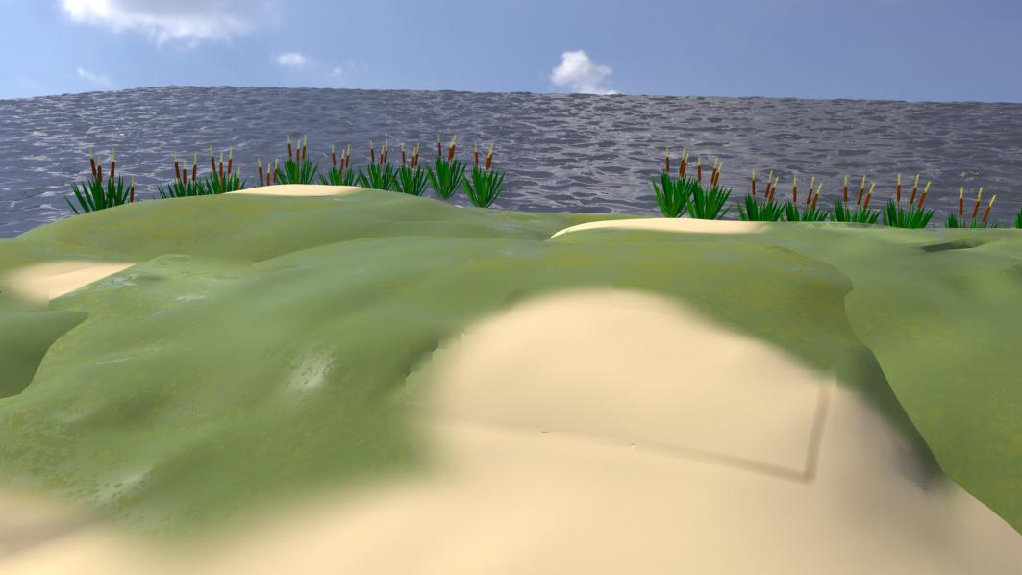

**Приложение № 8 «3D-модель береговой зоны озера Старый Дон»**

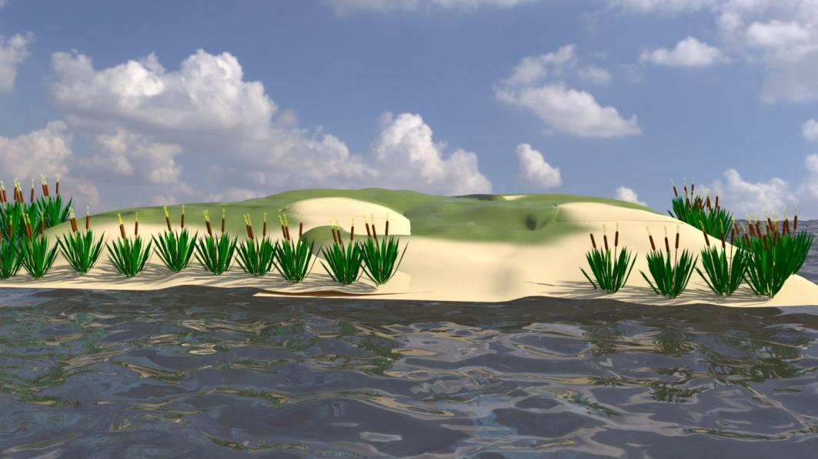

**Приложение № 9 «3D-модель пляжа на озере Старый Дон»**

Приложение № 4 «Текущее состояние пляжа на озере Старый Дон»

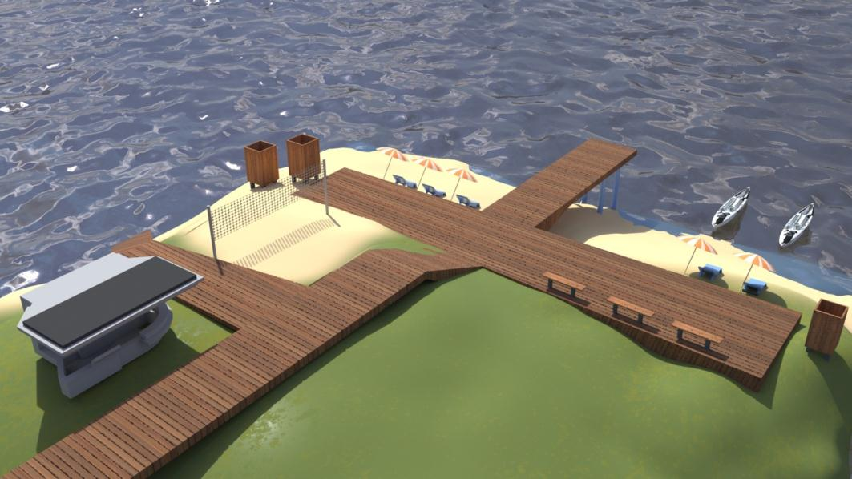

**Приложение № 10 «3D-модель пляжа на озере Старый Дон»**

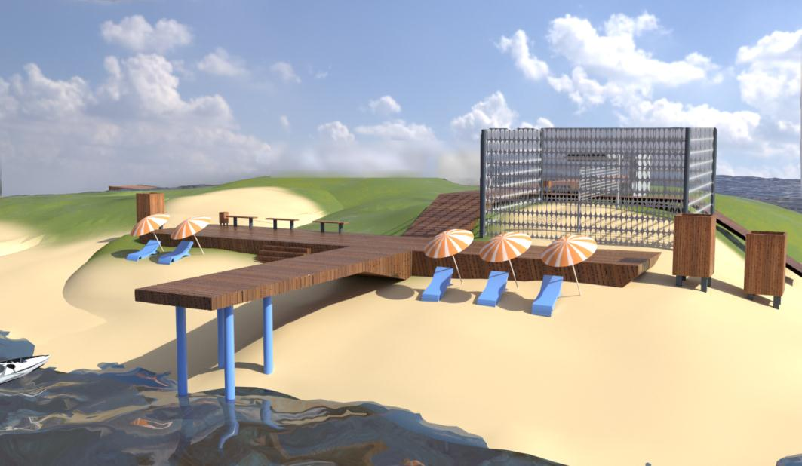

**Приложение № 11 «3D-модель пляжа на озере Старый Дон»**

